

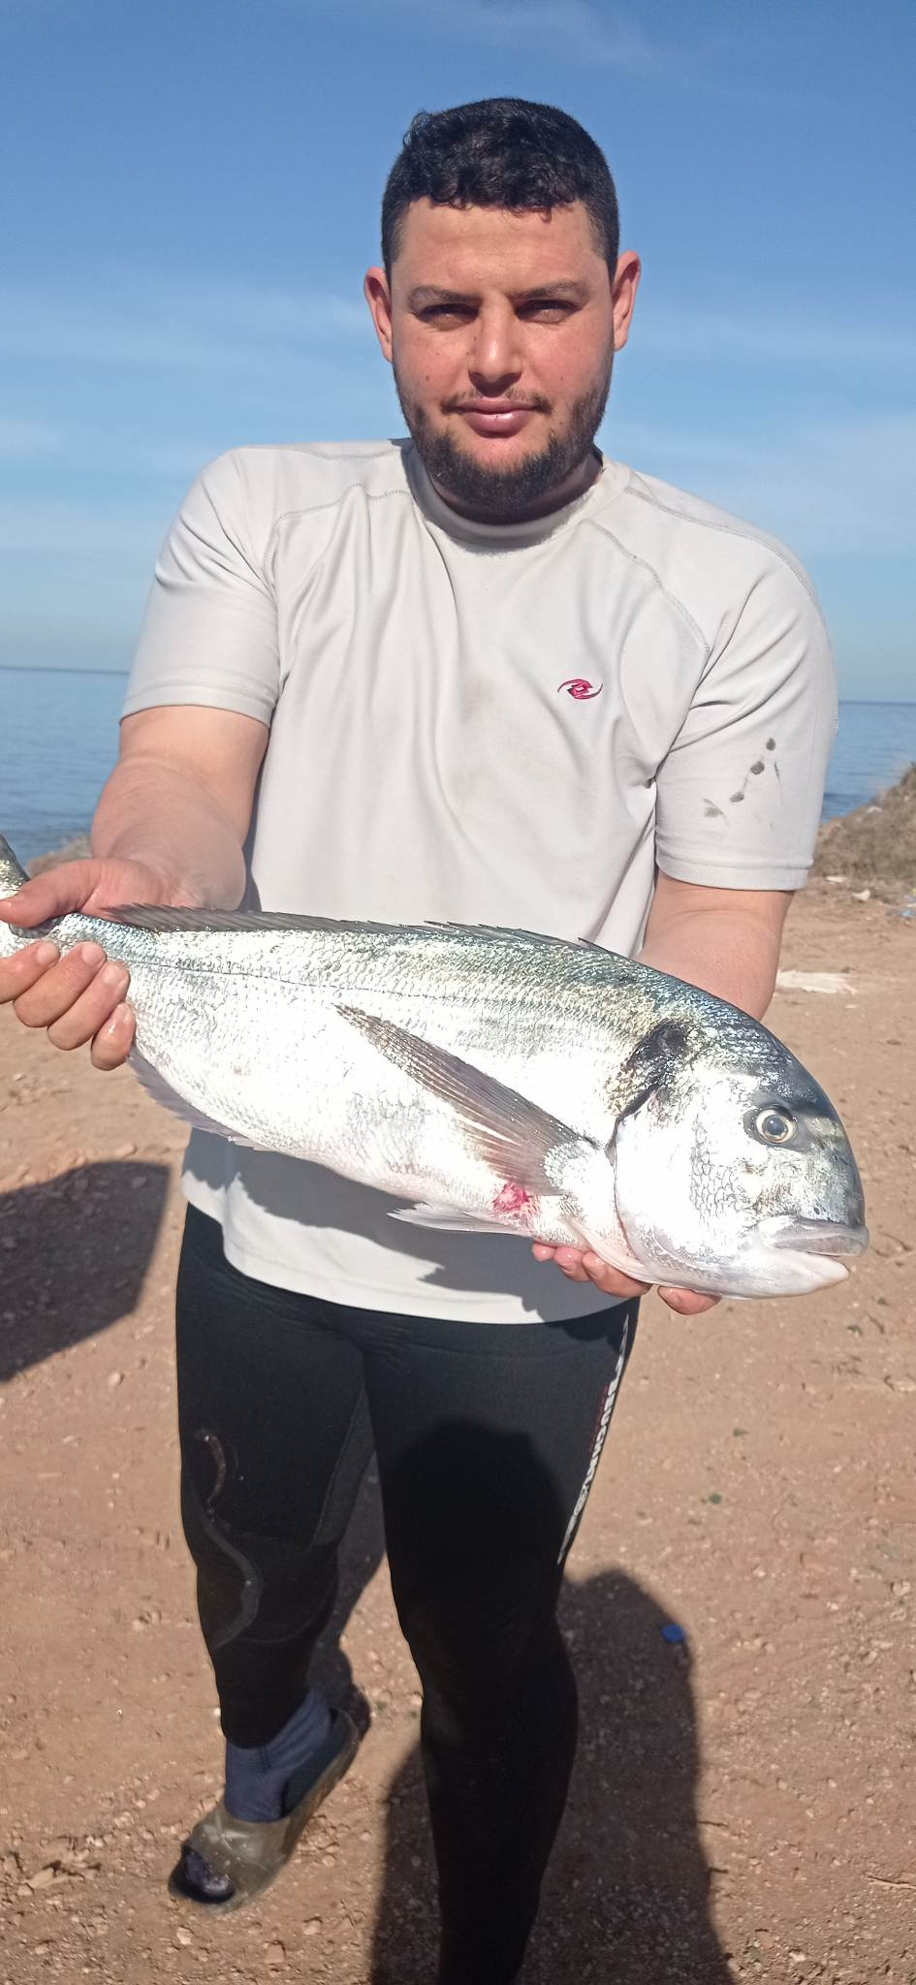

* **Nom : KEBBOUS**
* **Prénom : MOKHTAR**
* **Date de naissance : 27/05/1993**
* **Adresse : Cité 3110 logts ilot 11 Bt 10/11 N 09 Arzew**
* **Numéro de téléphone : 07.97.75.31.74**
* **Permis de conduire catégorie B**
* **Situation militaire : dégager de service nationale**

**Diplômes et formation**

* Cariste
* grutier
* mécanique industrielle

**Expérience**

* **12 mois en qualité grutier dans une société privé**
* **04 ans en qualité mécanicien industrielle à WOOD GROYP SOMIAS**

**Compétence**

* **Capacité d'adaptation.**
* **Capacité à fédérer.**
* **Sens de la communication.**
* **Capacité de décision.**